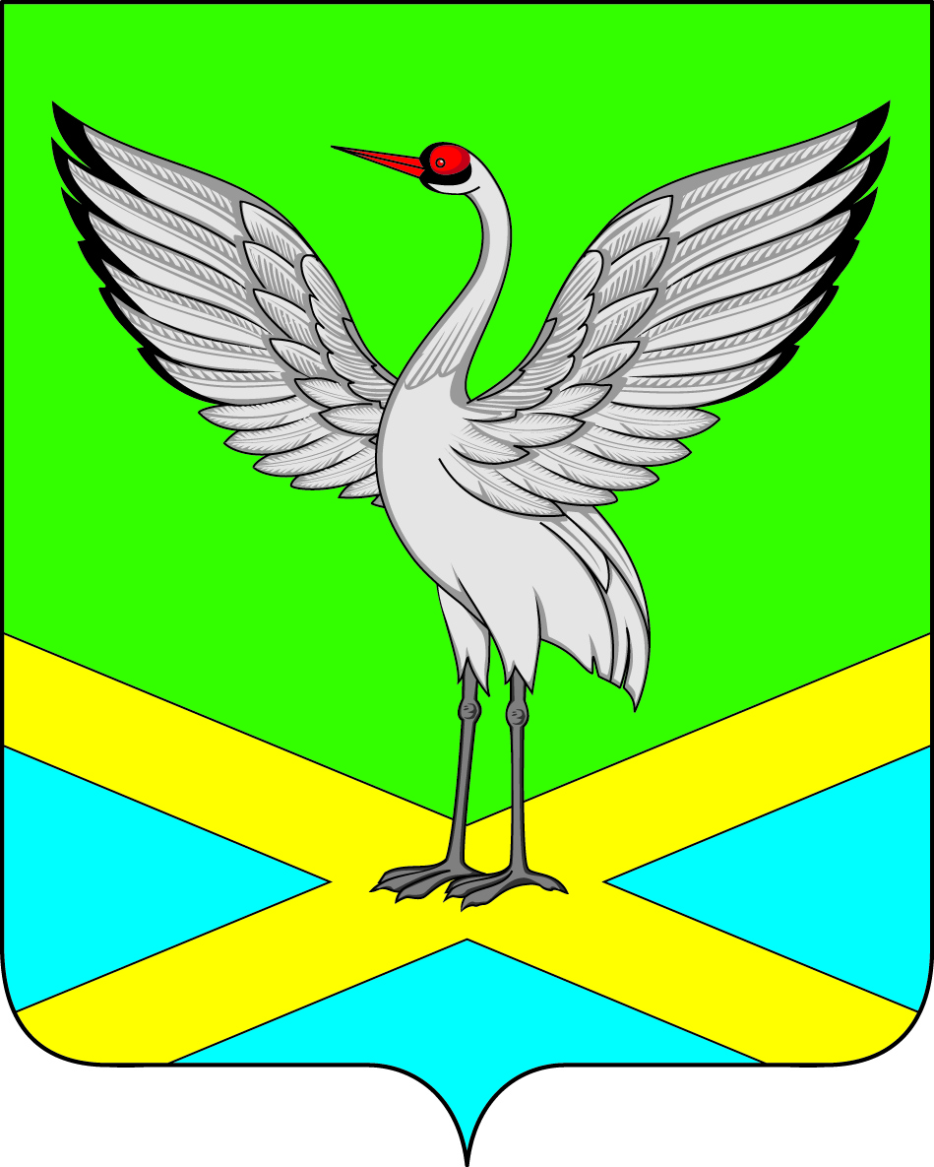

Совет городского поселения

«Забайкальское» муниципального района

«Забайкальский район»

IV – го созыва

**РЕШЕНИЕ**

пгт.Забайкальск

от «24» августа 2018 г. № 120

О внесении изменений в решение Совета городского поселения «Забайкальское» № 60 от 2.11.2013 года «О муниципальном дорожном фонде городского поселения «Забайкальское» муниципального района «Забайкальский район»

Рассмотрев протест Прокуратуры Забайкальского района № 07-23а-2018/1523, в соответствии с частью 5 статьи 179.4 Бюджетного кодекса РФ, статьи 27 Устава городского поселения «Забайкальское» Совет городского поселения «Забайкальское» **решил:**

1. Пункт 2.1.1. Положения о муниципальном дорожном фонде городского поселения «Забайкальское» муниципального района «Забайкальский район» исключить.

2. Настоящее решение вступает в силу с момента опубликования.

3. Настоящее решение опубликовать в информационном вестнике «Вести Забайкальска».

и.о.главы городского

поселения «Забайкальское» О.В.Писарева